Работа с unix

Лабораторная работа 12

Рыбалко Тимофей Александрович

Архитектура компьютеров и ОС

# Цель работы

## Цель

* Изучить основы программирования в оболочке bash.
* Научиться создавать и выполнять командные файлы.

# Скриншоты и описание действий

## 1. Создание скрипта резервного копирования

* **Действие:** Создаем скрипт для автоматического бэкапа:
* **Скриншот:**

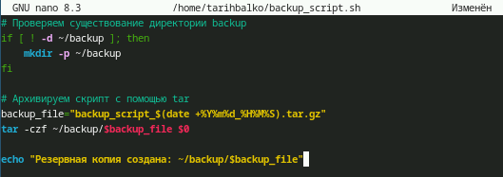  
Создание скрипта резервного копирования

## 2. Обработка аргументов командной строки

* **Действие:** Пишем обработчик аргументов командной строки
* **Скриншот:**

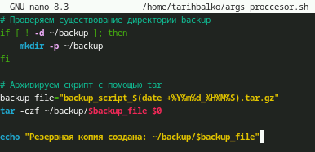  
Обработка аргументов командной строки

## 3. Реализация аналога команды ls

* **Действие:** Разрабатываем упрощенный аналог команды ls
* **Скриншот:**

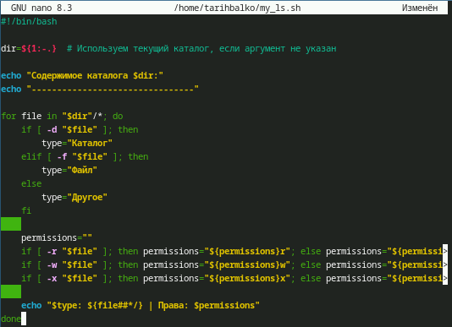  
Реализация аналога команды ls

## 4. Подсчет файлов по расширению

* **Действие:** Создаем счетчик файлов по расширению
* **Скриншот:**

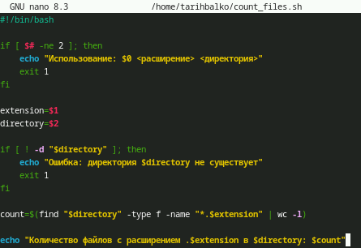  
Подсчет файлов по расширению

## 5. Отображение созданных скриптов

* **Действие:** Убеждаемся в корректном создании всех скриптов
* **Скриншот:**

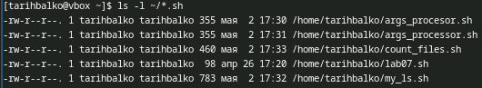  
Отображение созданных скриптов

# Контрольные вопросы

## Ответы

1.Командная оболочка - интерпретатор команд ОС (bash, zsh, ksh), отличаются функционалом и синтаксисом.

2.POSIX - стандарт совместимости UNIX-систем, обеспечивающий переносимость.

3.Переменные - var=значение, массивы - arr=(знач1 знач2).

4.let - арифметические вычисления, read - чтение ввода пользователя.

5.Арифметические операции - + - * / % ** и битовые операции.

6.(( )) - конструкция для арифметических вычислений и сравнений.

7.Стандартные переменные - PATH, HOME, USER, PS1, PWD.

8.Метасимволы - спецсимволы (* ? > < |), имеющие особое значение.

9.Экранирование - через , ’ ’ или ” ” (частичное).

10.Создание - текстовый файл с shebang (#!/bin/bash), запуск - chmod +x и ./файл.

11.Функции - func_name() { команды } или function func_name { команды }.

12.Проверка - test -f (файл), test -d (каталог) или [ -f файл ].

13.set - управление параметрами оболочки, typeset - объявление переменных, unset - удаление.

14.Передача параметров - через аргументы командной строки ($1, $2,...$ n).

## 15.Специальные переменные:$# - количество, $* - все, $? - код, $$ - PID, $0 - имя

# Заключение

## Выводы